THÉORÈME DE THALÈS

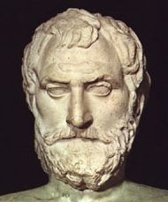
Thalès serait né autour de 625 avant J.C. à Milet en Asie Mineure (actuelle Turquie). Considéré comme l'un des sept sages de l'Antiquité, il est à la fois mathématicien, ingénieur, philosophe et homme d'Etat mais son domaine de prédilection est l'astronomie.
Il aurait prédit avec une grande précision l'éclipse du soleil du 28 mai de l'an - 585. Ce n'est peut-être qu'une légende, Thalès en explique cependant le phénomène.
Curieusement, le fameux théorème de Thalès n'a pas été découvert par Thalès. Il était déjà connu avant lui des babyloniens et ne fut démontré qu'après lui par Euclide d'Alexandrie.

TP info : Le théorème de Thalès
http://www.maths-et-tiques.fr/telech/TP_Thales_gg.pdf

I. Le théorème de Thalès dans un triangle

Animation : http://www.maths-et-tiques.fr/telech/Thales4.ggb
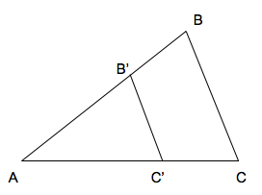
Exemple d’introduction :

Soit un triangle ABC.
Soit un triangle AB’C’ tels que : B’$∈$[AB]
C’$∈$[AC]
(B’C’)//(BC)
Calculons les rapports des côtés des triangles :
$\frac{\text{AB} '}{\text{AB}}=\text{.}\text{.}\text{.}{}^{};{}^{}\frac{\text{AC} '}{\text{AC}}=\text{.}\text{.}\text{.}{}_{};\overset{}{}\frac{B 'C '}{\text{BC}}=\text{.}\text{.}\text{.}$
Que constate-t-on ?
$\frac{\text{AB} '}{\text{AB}}=\frac{\text{AC} '}{\text{AC}}=\frac{B 'C '}{\text{BC}}$ !!!
LE THÉORÈME DE THALÈS

Dans un triangle ABC,

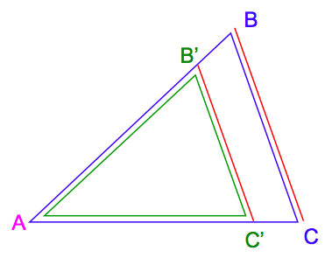

où B’∈[AB] et C’∈[AC]

si (B’C’)//(BC)

alors

Comment retenir le théorème de Thalès ?

ABC et AB’C’ sont deux triangles en situation de Thalès ; ils ont un sommet commun A, et deux côtés parallèles (B’C’) et (BC).
Un triangle est un « agrandissement » de l’autre. On dit que les deux triangles sont semblables. Ils ont en effet des côtés deux à deux proportionnels.
Le petit triangle AB’C’

Le grand triangle ABC

1ers côtés 2èmes côtés 3èmes côtés

Savoir utiliser : http://www.maths-et-tiques.fr/telech/thales_ecrire.pdf

Méthode : Calculer une longueur à l’aide du théorème de Thalès dans un triangle

Vidéo https://youtu.be/zP16D2Zrv1A

Sur la figure ci-dessous, (CF) et (DE) sont parallèles.
Calculer les longueurs BD et EF.
Donner la valeur exacte et éventuellement un arrondi au dixième de cm.
E
D
C
B
F
7
3
4,5
4

Les triangles BCF et BDE sont en situation de Thalès car (CF) // (DE),
donc :

donc BD = 4 x 7 : 3 = (Valeur exacte)
≈ 9,3 (Valeur approchée)

et BE = 4,5 x 7 : 3 = 10,5 donc EF = 10,5 – 4,5 = 6.

Activités de groupe : Le paradoxe de Lewis Carroll
http://www.maths-et-tiques.fr/telech/L_CARROLL.pdf

Des hauteurs inaccessibles
http://www.maths-et-tiques.fr/telech/haut_inacc.pdf
http://www.maths-et-tiques.fr/index.php/expositions-deleves/hauteurs-inaccessibles

II. Agrandissement et réduction

C’

C

B’
A
B

Le triangle AB’C’ est un agrandissement du triangle ABC.
Pour obtenir le triangle AB’C’, toutes les longueurs du triangle ABC sont multipliées par un même nombre k appelé le facteur d’agrandissement.

On a ainsi : AB’ = k x AB
AC’ = k x AC
B’C’ = k x BC

On retrouve la formule de Thalès :
En effet, les longueurs des côtés du triangle AB’C’ sont proportionnelles aux longueurs des côtés du triangle ABC.

Propriété :
Les mesures des angles sont conservées.

Par exemple :

III. La réciproque du théorème de Thalès

Animation : http://www.maths-et-tiques.fr/telech/RThales.ggb

Si les points A, B et B’ sont alignés dans
le même ordre que les points A, C et C’
et

alors (BC)//(B’C’)
Thalès de Milet (-624 ; -546)

A
B’
B
C’
C

Méthode : Démontrer que deux droites sont parallèles

Vidéo https://youtu.be/U9XX5w8FeOI

On considère la figure suivante :
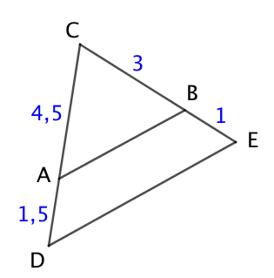
Les droites (AB) et (DE) sont-elles parallèles ?

D’une part :

D’autre part :

donc :

De plus les points C, B et E sont alignés dans le ordre que les points C, A et D.
D’après la réciproque du théorème de Thalès, on peut conclure que les droites (AB) et (DE) sont parallèles.


Aucune reproduction, même partielle, autres que celles prévues à l'article L 122-5 du code de la propriété intellectuelle, ne peut être faite de ce site sans l'autorisation expresse de l'auteur.
Voir le contrat : http://ymonka.free.fr/copyright_mt.htm

